Kết quả test phần của Trang

1/ Chưa đúng yêu cầu: quản lý tài nguyên này không chỉ bao gồm việc cho người dùng upload hình vào album, mà còn phải cho người dùng upload tài nguyên bao gồm file (.rar, pdf, word, excel…) vào thư mục Resources/Files, cho upload hình ảnh bình thường vào thư mục Resources/Images, và cuối cùng là cho upload hình ảnh vào thư mục album. Chỗ này cần cho người dùng check vào thư mục nào họ cần upload file/ảnh, sau đó mới xử lý upload vào thư mục đó. Còn phần này Trang làm chỉ cho người ta upload vào đúng 1 thư mục là Album thôi???

2/ Kích cỡ hình phải resize lại cho phù hợp, nếu size to quá hình bị tràn ra, làm bể giao diện

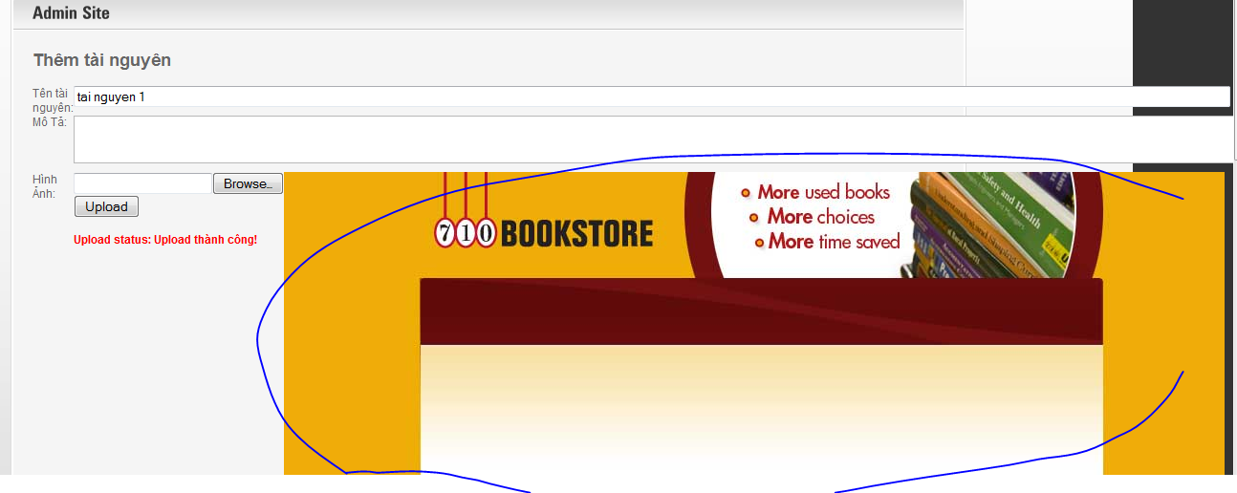

3/ Bỏ chữ Upload status đi, chỉ xuất thông báo ra là được rồi

4/ Sửa thông báo cho phù hợp (Trang làm giống y phần Thủy bên tin tức mà ko sửa lại cái thông báo xuất ra?)

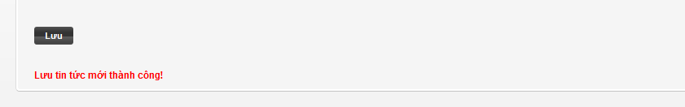

5/ Tên file sau khi upload, có tên kỳ cục quá, sửa lại chỗ này, tên file chỉ gồm **23495915920111216526276.jpg** thôi

~/Resources/Images/Album/**_graphics_subBackgroundGenBook.jpg23495915920111216526276.jpg**

6/ Phần này là hình ảnh hay là path dậy????

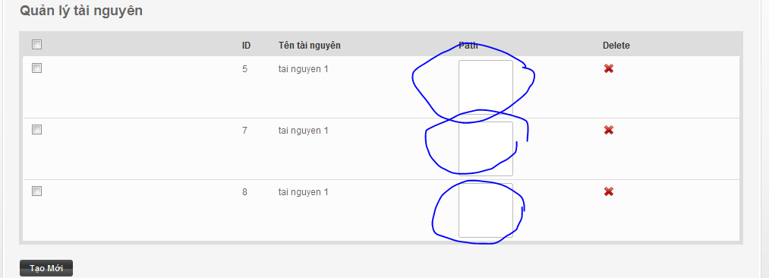

7/ D upload hình xong, vào phần hình ảnh trường không thấy gì cả???

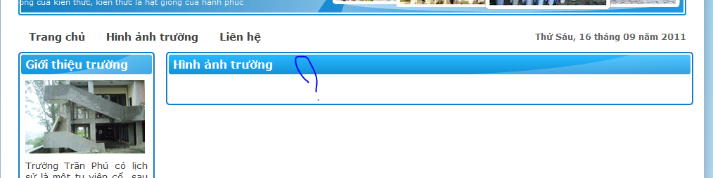

8/ Dấu check chỗ này dùng làm gì???

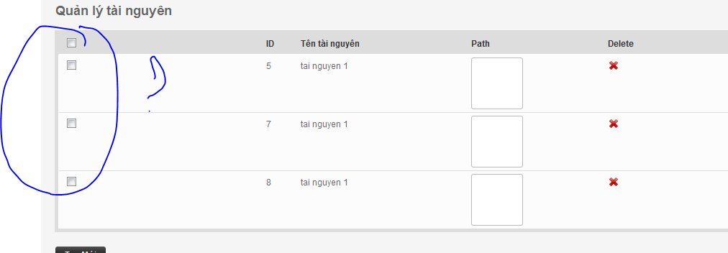

9/ Xóa xong không hiển thị thông báo gì cả??? Cũng nên xuất hiện bảng hỏi lại người ta có muốn xóa hay không, nếu ok mới xóa data, người dùng có thể chọn cancel để hủy.

10/ Dương không upload bất kỳ hình gì, cũng không nhập tên tài nguyên, nhấn Lưu => data vẫn thêm vào csdl, vẫn báo lưu thành công???

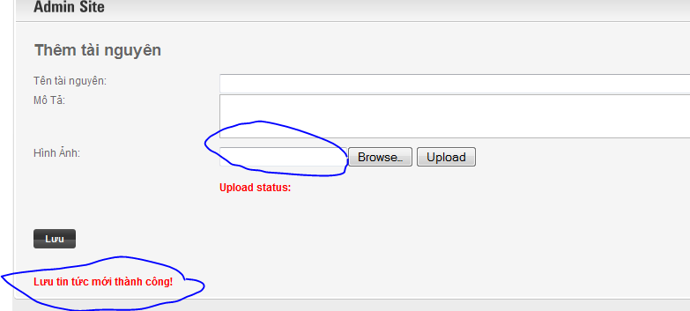

---- Dương -----